沈阳晟鼎山塑料编织袋厂“8·12”
一人死亡事件调查报告

康平县人民政府调查组
2025年11月4日

目 录

一、事故发生单位概况 3
二、事故经过及救援情况 3
三、死亡人员基本情况 4
四、事件综合情况分析 4
（一）县医院急诊抢救情况 4
（二）公安尸检情况 4
（三）专家组技术分析情况 5
1.现场勘验方面 5
2.作业环境方面 7
3.设备设施机械安全方面 9
4.设备设施电气安全方面 10
五、结论性意见 11
附件 11

辽宁康平经济开发区沈阳晟鼎山塑料编织袋厂“8·12”一人死亡事件调查报告

2025年8月12日，沈阳晟鼎山塑料编织袋厂发生一名员工死亡事件。事件发生后，依据《中华人民共和国安全生产法》、《生产安全事故报告和调查处理条例》的规定，县政府成立了由应急管理局牵头，开发区、公安局、总工会、网信办、人社局、市场局联合组成的“8·12”一人死亡事件调查组, 并邀请县检察院、县纪委监委派员参加，依法对该起亡人事件进行调查。
调查组按照“四不放过”和“科学严谨、依法依规、实事求是、注重实效”的原则，通过勘查事发现场，询问有关当事人，查阅相关资料，聘请专家论证，经调查组综合分析，沈阳晟鼎山塑料编织袋厂“8·12”一名工人死亡系因其个人身体原因造成，非生产安全事故。
- 事件发生单位概况
沈阳晟鼎山塑料编织袋厂位于沈阳市康平县经济开发区集贤路8号,成立于2007年,土地面积21222.5㎡,现有职工100人,年产值2000万,统一社会信用代码：91210123793187679H,主要从事塑料编织袋的生产与销售。
二、事件经过及救援情况
2025年8月12日13时01分许，拉丝工刘成树更换拉丝机机头三通里面的不锈钢过滤网，在换第二组过滤网时倒在冷水槽上方的木方上。配合刘成树作业的上料工魏永桥发现刘成树倒下后，召唤现场其他工友将刘成树抬至车间空地，并实施心肺复苏等急救措施，同时现场工人拨打120急救电话，待120急救人员将刘成树送至康平县人民医院后，经抢救无效死亡。
经综合评估，该事件处置及时，抢救工作有序有效。同时积极开展善后处置工作，应急处置比较得当。
三、死亡人员基本情况
死亡人员：刘成树，男，56岁，身份证号：510322********3212，家庭住址：四川省自贡市沿滩区瓦市镇点灯村五组33号，2025年2月入职沈阳晟鼎山塑料编织袋厂，拉丝车间拉丝工。
四、事件综合情况分析
（一）县医院急诊抢救情况
县120急救人员到达现场时查看患者，发现该患者意识不清，下颌式呼吸，急忙返回县医院，返回途中该患者突发意识丧失、呼吸骤停，双瞳孔散大，对光反射消失，后经县医院抢救无效死亡，初步诊断为猝死。
（二）公安尸检情况
根据《法医学尸体检验鉴定书》〈(康)公(安)鉴(法医)字[2025]01号〉，刘成树尸表检验损伤情况：主要损伤位于面部及四肢关节突出部位,且均为表皮剥脱及浅表划伤。其损伤符合与坚硬钝性物体作用形成,且损伤程度明显轻微,均不足以构成本例死因。结合现场地理环境、死者损伤形态特征,现场见证人询问笔录以及相关案情调查、现场走访等情况综合分析,本例可排除暴力性致死的可能。
（三）专家组技术分析情况
1、现场勘验方面
（1）设备设施型号
QL-FS185/35OOB系列塑料扁丝拉丝机
（2）设备组成
由挤出机、膜头、冷水槽、第一牵伸机、第一烘箱板、第二牵伸机、第二烘箱板、第三牵伸机等组成拉丝机机组（见图一）。
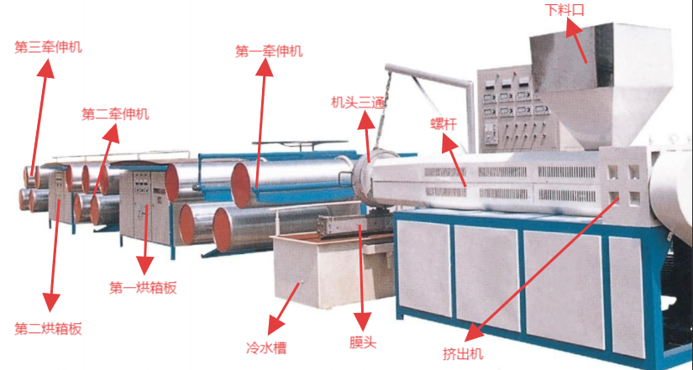

图一、拉丝机机组
（3）生产工艺
①配料。将塑料颗粒原材料按配方比例称重后投入配料机,充分混合后进入拉丝机。
②拉丝。拉丝机中的螺杆采用电磁加热，温度控制在200℃—240℃使原料成为熔融状态，螺杆横向将熔融状态原料恒定量输送至机头位置，通过机头的三通流进拉丝机膜头里。膜头将熔化的塑料经过塑化压实和过滤，通过特定流道进入膜颈，成型为所需的膜片。膜片进入冷水槽中受循环冷却水作用冷却固化后进入牵伸机。牵伸机将膜片分割后的坯丝进行牵伸，以形成扁丝，并经过烘箱板定型和热处理来完善扁丝的取向牵伸。
③编织。最后通过收丝机将扁丝卷成丝锭,传送到圆织机织袋成塑料编织袋。
（4）现场环境
据事发现场工友描述，涉事员工站在冷水槽和第一牵伸机之间过道（过道宽0.56米），更换三通内的不锈钢滤网作业时，倒在冷水槽上的木方上面。
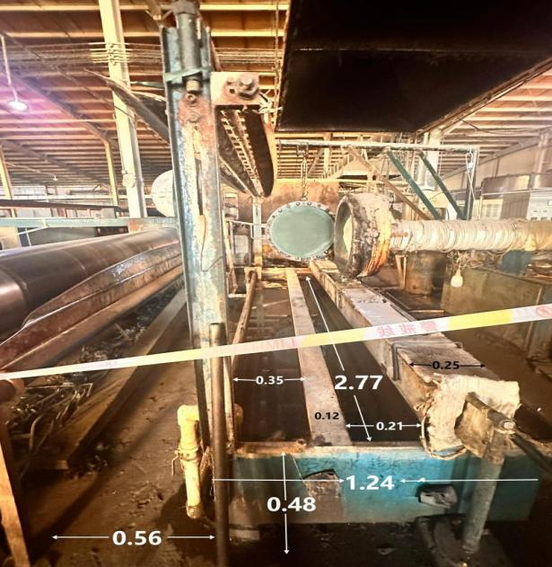
冷水槽（长3.77米、宽1.24米、高0.48米）、槽内水深0.37米、水槽上方放置木方（长3.77米、宽0.12米）和膜头（长3.5米、宽0.25米）、水槽边缘与木方距离0.35米、木方与膜头距离0.21米。膜头上方拉丝机机头的三通外径0.76米、三通内径0.64米（见图二）。

图二、拉丝机机头三通、冷水槽、膜头尺寸
膜头、三通、螺杆的控制开关按钮均处于关闭状态，控制该条生产线的电源开关处于关闭状态。
2.作业环境方面
事发现场地面不平整，地面上存有积水、残土、生产废料，设备设施陈旧，地面及设备设施上未发现血迹及明显异常痕迹（见图三、图四），当事人倒下位置及拉丝机端头更换滤网位置（见图五）均未发现异常痕迹。
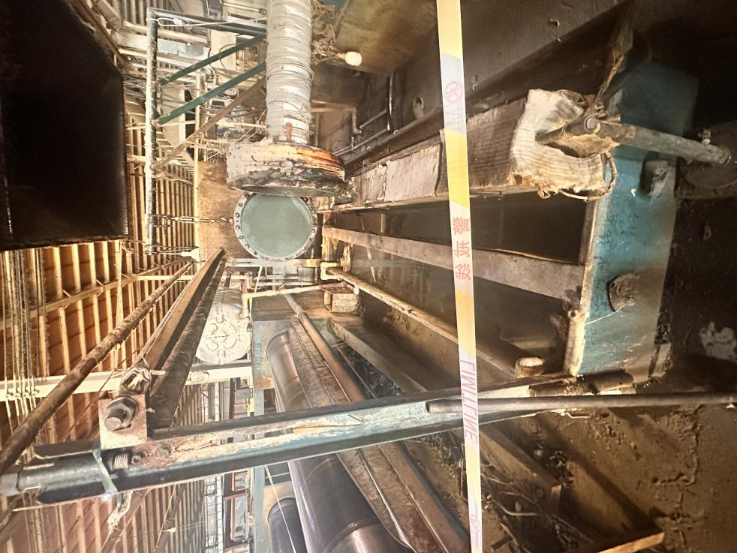
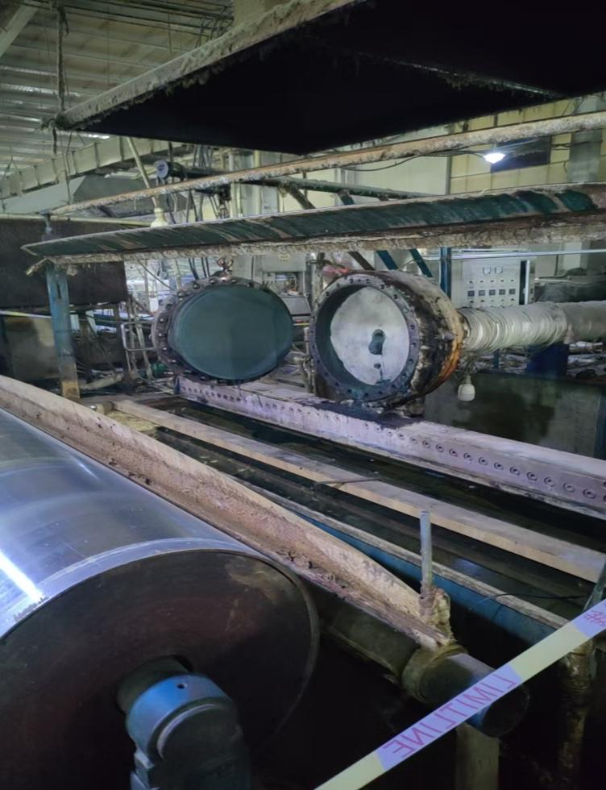

图三、图四、现场作业环境

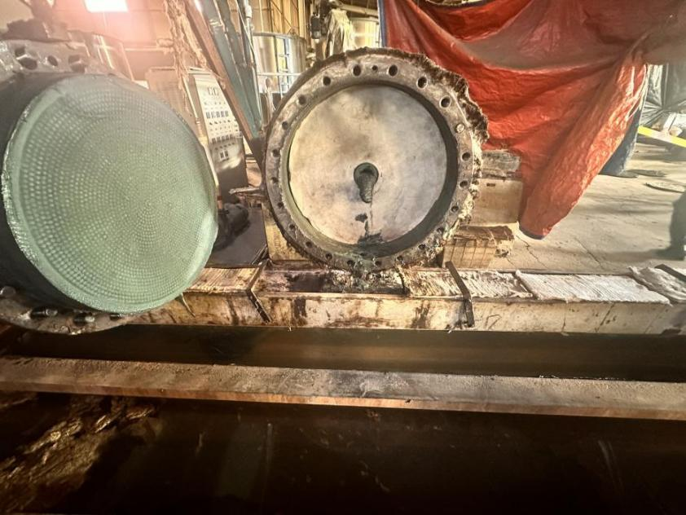

图五、拉丝机端头及当事人倒下位置
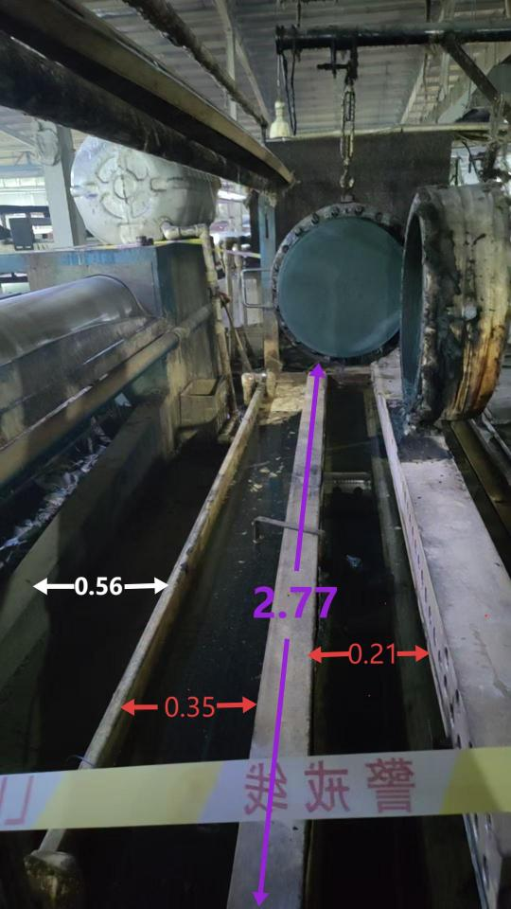
当事人倒在冷却水水槽水面上方的木质支架上。水槽内水深0.37米，水槽上方设置木质支架和膜头，支架与水槽边缘距离为0.35米，支架和膜头距离为0.21米。通过查看正常体态的成年男人躺倒于此处时的姿态和肩部头部尺寸，两处间隙不足使其头部浸入到水槽中。水槽前方的行走通道（宽度0.56米）作为检修时使用，此宽度可供单人行走（见图六）。

图六、水槽尺寸
3.设备设施机械安全方面
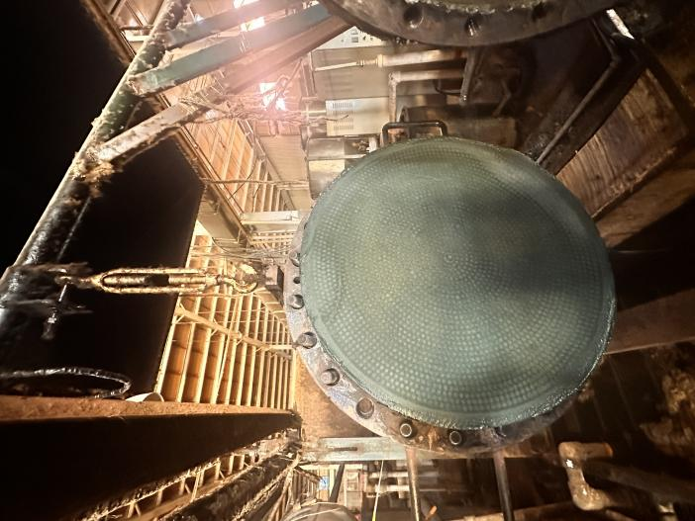
拉丝机端头的机盖由折臂式吊装架吊挂悬置（见图七），工装架及吊索具外观完好，无损伤；机盖吊挂平稳，无倾斜。工装架未标明载荷信息。

图七、拉丝机端头的机盖
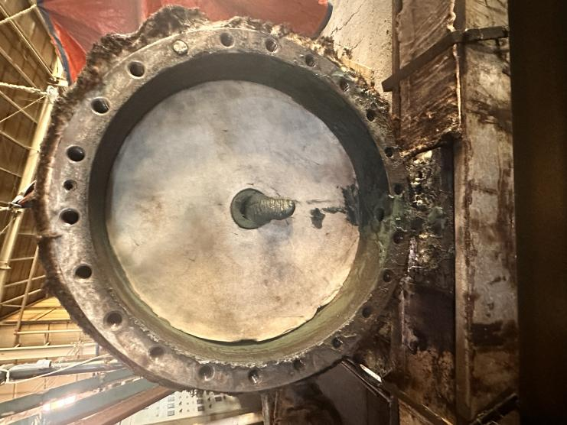
从外观观察，拆卸机盖后的拉丝机（见图八）未查验出设备缺陷和隐患。

图八、拆卸机盖后的拉丝机
4.设备设施电气安全方面
一是要求该企业负责人和企业电工对该拉丝机供电情况进行还原。还原情况为：该区域总电源箱处于供电状态（见图九），该拉丝机供电电源箱处于停运状态，电源箱总空开处于断开状态（见图十）。该拉丝机处于断电状态。
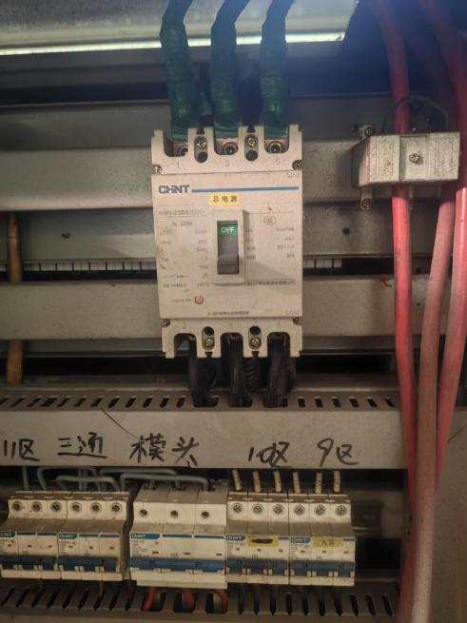
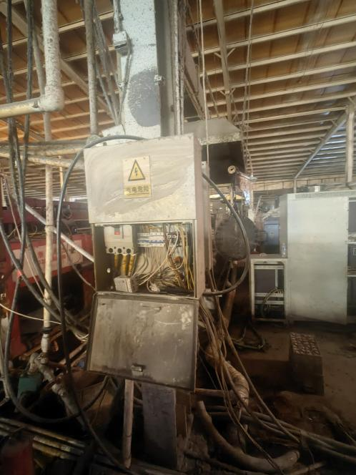
图一：区域总电源箱

图九、区域总电源箱 图十、拉丝机电源箱
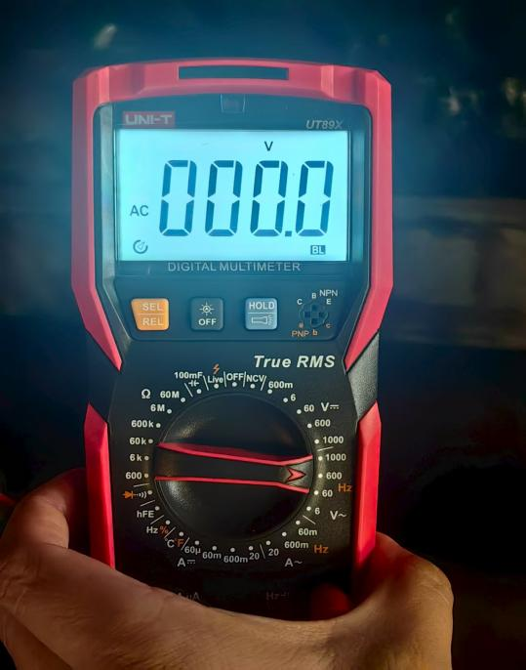
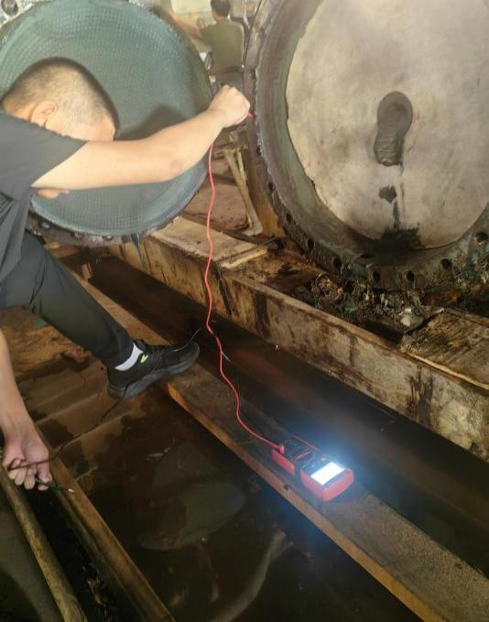
二是对拉丝机更换滤网作业时，作业人员可能触及拉丝机机头部位的金属部位，利用万用表开展电压检测，检测结果是电压为零（见图十一、十二）。

图十、电压检测 图十一、电压表读数
三是对拉丝机的接地情况开展检查，拉丝机金属外壳与接地网连接（见图十二）。
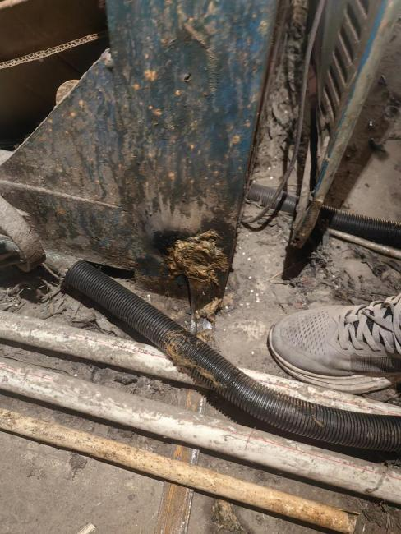

图十二、机器外壳接地
五、结论性意见
根据还原事件发生时的设备状态，对拉丝机供电情况进行电压检测，该设备未发现漏电现象。本起事件现场环境和设备设施未发现可以导致操作人员受伤死亡的因素及异常痕迹，因此该起亡人事件非生产安全事故。

附件：辽宁康平经济开发区沈阳晟鼎山塑料编织袋厂“8·12”一人死亡事件调查组成员签字表

辽宁康平经济开发区沈阳晟鼎山塑料
编织袋厂“8·12”一人死亡事件调查组

